## 1.1 Bitcoin peut-il assimile à un actif financier ou une monnaie

### 1.1.1 Bitcoin autant qu’une monnaie

Pour qu’une monnaie soit valable elle doit remplir trois fonctions classiques essentielles à savoir moyen d’échange, unité de compte et réserve de valeur, Pour l’instant, l’utilisation du bitcoin dans le commerce quotidien est plutôt anecdotique. Il est accepté surtout par des sociétés qui vendent des logiciels et du matériel informatique au service du fonctionnement du système bitcoin, Un aperçu de l’adoption du bitcoin peut être obtenu à partir des données tirées du journal enregistrant les transactions en bitcoin. Le nombre de transactions par jour avoisine 450 000 fin mai 2019

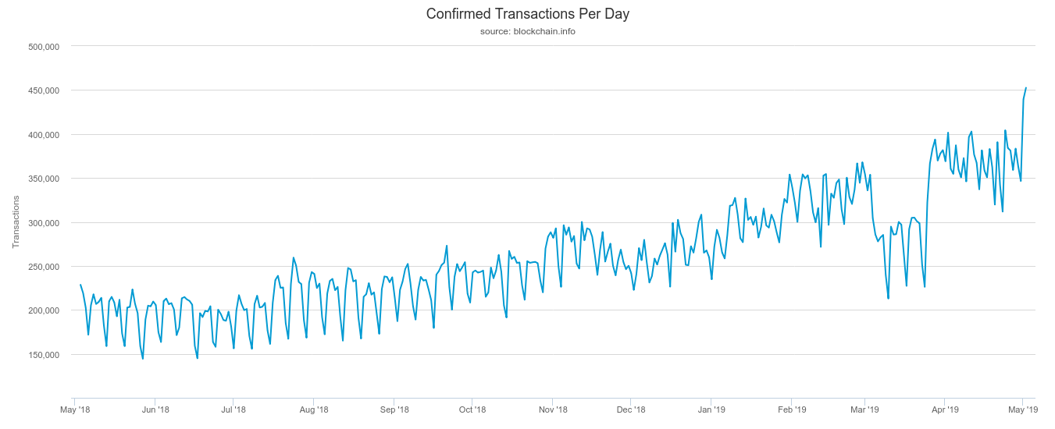Figure : nombre des transactions de bitcoin de la dernière année

La majeure partie de ces transactions impliquent des transferts entre des spéculateurs. Les achats de biens et services représentent seulement 10 à 20 % de ces transactions. Cela semble très peu, vu le grand nombre de commerces en ligne et hors ligne annonçant l’acceptation du paiement en bitcoin.

Le bitcoin n’est pas efficace pour assurer la fonction de moyen de paiement. Un obstacle sérieux résulte de la difficulté de se fournir en nouveaux bitcoins. Un consommateur peut se procurer des bitcoins en tant que « mineur » de bitcoin. Cette activité n’est plus rentable actuellement pour un mineur individuel disposant de moyens techniques limités car le résultat ne couvre pas les coûts en matériel et en énergie. L’activité de minage est actuellement dominée par des acteurs disposant des superordinateurs très onéreux. La forte volatilité du prix du bitcoin l’empêche de devenir une unité de compte. Un changement trop fort et trop fréquent du prix du bitcoin ne permet pas aux vendeurs d’afficher un prix fixe durant une certaine durée sans subir de risque. Le changement fréquent du prix entraînerait un coût non négligeable et créerait de la confusion pour les acheteurs qui auraient du mal à comparer les prix en bitcoin chez différents vendeurs. Les bitcoins reçus posent aussi un problème de risque de change qui semble trop important pour les vendeurs ayant un gros volume de transactions en bitcoin à cause de la forte variation quotidienne de son prix.

Outre ce problème, il y a aussi celui dû à la grande divergence des prix du bitcoin à un moment donné sur les différentes plateformes de marché. Cette disparité constitue une violation flagrante de la loi d’unicité des prix. Le calcul des prix moyens par certains sites web ne résout pas le problème d’information concernant le prix effectif de l’achat ou de la vente d’un bitcoin au moment où les acheteurs et les vendeurs veulent réaliser une transaction en bitcoin. Ils sont frustrés par le fait de ne pas pouvoir vendre librement là où le prix de bitcoin est le plus élevé et acheter là où il est le moins cher. La difficulté de faire des arbitrages sur les différents marchés pour des raisons techniques implique que cette situation puisse persister pour longtemps. Cela n’arrive pas pour les monnaies officielles qui sont quotidiennement échangées sur les marchés de change interconnectés.

Ces obstacles pourraient être éliminés par les développements ultérieurs apportés par les acteurs impliqués au fur et à mesure que le bitcoin devenait une monnaie importante pour les transactions commerciales et financières. Le fait de limiter la quantité de bitcoins à 21 millions d’unités peut générer une tendance déflationniste très forte si son adoption est généralisée. Une déflation associée au bitcoin serait beaucoup plus néfaste que celles observées dans l’histoire économique, étant donné le rythme de hausse de la valeur du bitcoin prévisible suite à la généralisation de son usage. Or, la déflation est généralement associée à des périodes très difficiles pour l’activité économique comme le montrent la Grande dépression aux États-Unis dans les années 1930 et les deux décennies perdues par l’économie japonaise depuis le début des années 1990. En effet, la déflation génère des difficultés macroéconomiques très sérieuses qui sont dues d’une part à l’ajustement lent des taux d’intérêt, des prix et des salaires nominaux pour s’adapter au taux d’inflation négatif, et d’autre part à l’anticipation selon laquelle il vaut mieux reporter les achats dans le futur pour profiter des gains de pouvoir d’achat liés à la baisse anticipée des prix des biens et services. Cette déflation peut donc remettre en cause la généralisation du bitcoin en tant que monnaie exerçant toutes ses fonctions essentielles. En outre, il y a un risque considérable qu’un tel projet échoue et entraîne des pertes colossales pour les agents privés qui ont acheté les bitcoins à un prix trop élevé. Il est évident que les autorités régulatrices ne peuvent que dissuader l’acquisition de bitcoins par les agents privés et leur usage dans l’économie.

Le développement de l’usage du bitcoin dans le commerce se heurte à une autre grande difficulté, souvent négligée ou sous-estimée par les promoteurs du bitcoin, qui résulte du fait que la valeur unitaire du bitcoin est très élevée par rapport à la plupart des produits et services ordinaires. Cela oblige les commerçants à fixer des prix de la plupart des biens et services en quatre décimales ou plus car la limite de la division des bitcoins est de huit décimales. Or, les agents privés peuvent ne pas comprendre ces prix d’autant plus qu’ils sont habitués à avoir des prix en zéro ou deux décimales dans les monnaies officielles sauf sur les marchés de change. Cela implique aussi une évolution des logiciels de gestion et de comptabilité puisqu’ils sont généralement programmés pour n’accepter que deux décimales. Dans beaucoup de pays, les consommateurs négligent les décimales dans le prix des biens et services puisque celles-ci représentent une valeur peu importante dans leur monnaie officielle.

La fonction de la monnaie en tant que réserve de valeur traduit sa capacité de permettre à son détenteur de reporter la consommation à une date future incertaine sans perdre trop de valeur. Dans cette fonction, la monnaie est jugée sur deux critères :

* La monnaie doit être facile à conserver en sécurité, notamment contre les vols ou la perte. Dans le système monétaire officiel, les détenteurs de monnaie peuvent réduire considérablement les vols ou la perte en la conservant à la banque.
* La valeur de la monnaie doit être stable dans le temps. Les banques centrales s’efforcent à l’heure actuelle de stabiliser le taux d’inflation à un niveau faible, ce qui permet de donner confiance aux agents économiques en la capacité de la monnaie officielle à conserver de la valeur pour le futur.

Pour l’instant, le bitcoin a du mal à satisfaire ces deux critères. Concernant la conservation, les bitcoins doivent être détenus dans des comptes informatiques ou des disques durs connus sous le nom de « portefeuilles numériques ». La sécurité de ces portefeuilles est une difficulté majeure pour le fonctionnement du système bitcoin. En tant que réserve de valeur, le bitcoin fait face à de grands défis en raison d’attaques informatiques, de vols et d’autres problèmes liés à la sécurité.  Il est possible de souscrire des contrats d’assurance contre les vols, mais cela implique des coûts de détention assez significatifs.

#### Droit de seigneuriage

Le droit de seigneuriage représente une source de revenu importante pour le budget de l’État. Par exemple, en 2016, la Fed a versé 92 milliards de ses profits nets au gouvernement fédéral des États-Unis.  En Europe, les profits nets de la BCE varient entre 10 et 30 milliards d’euros sur la période 2002-2015 (Gros 2016).

Les crypto-monnaies telles que le bitcoin privatisent les revenus de seigneuriage. Pour l’instant, la création de bitcoins a enrichi énormément ses créateurs et des spéculateurs qui ont acquis les bitcoins à un prix dérisoire.

Dans le système financier actuel, les banques commerciales privées réalisent aussi des revenus de seigneuriage grâce à leur activité de création monétaire via les activités de crédits et de dépôts, qui sont à hauteur de 1 % à 3 % du PIB au Royaume-Uni et de 0.2 % à 1 % du PIB au Danemark selon les estimations de Bjerg et al (2017). Toutefois, il y a un certain équilibre dans le partage des revenus de seigneuriage entre les banques privées et la banque centrale. L’apparition de crypto-monnaies brise cet équilibre. Dans le cas extrême, où les monnaies souveraines sont entièrement remplacées par les crypto-monnaies qui ont pris une grande importance dans les échanges commerciaux et financiers, les Etats perdent leur droit de seigneuriage et donc une part importante de leurs recettes. Si cela s’avère vrai, on peut anticiper que les États vont prendre, d’une manière ou d’une autre, le contrôle de la création des crypto-monnaies pour récupérer ces revenus de seigneuriage.

Toutefois, pour éviter les conséquences néfastes et les désordres financiers engendrés par une nationalisation des crypto-monnaies dans l’avenir, certains pays préfèrent interdire leur utilisation dès maintenant. La Banque centrale de Chine a même commencé à créer sa propre crypto-monnaie basé sur le « *blockchain* ». Par contre, d’autres pays tels que les États-Unis, l’Allemagne, le Japon et la France, sans encourager l’utilisation des crypto-monnaies par le grand public, ont actuellement adopté une approche plutôt bienveillante en acceptant leur utilisation dans le commerce et leur échange sur les marchés financiers via des cotations des fonds investis en bitcoin.

#### Stabilisation macroéconomique et financière

Le bitcoin remplit mal les fonctions de moyen d’échange, d’unité de compte et de réserve de valeur associées à une monnaie. Le bitcoin, par son principe de création et de fonctionnement, ne remplit pas la fonction régulatrice d’une monnaie officielle dans l’économie moderne.

En effet, une des raisons du remplacement de l’or par la monnaie fiduciaire est que sa production limitée ne suit pas le rythme de croissance de l’économie mondiale et génère de la déflation, à laquelle les économies ont du mal à s’adapter. Bien que la déflation ait pu se développer dans une économie se servant uniquement d’une monnaie fiduciaire, comme c’est le cas au Japon, il est possible d’y remédier en pratiquant une politique monétaire suffisamment accommodante. La pratique des taux d’intérêt nominaux négatifs par des banques centrales européennes et japonaises ces dernières années s’inscrivent dans cette logique.

Un obstacle majeur pour que le bitcoin remplisse le rôle d’une monnaie régulatrice de la production et de l’inflation provient de ce que sa quantité est limitée, conformément au principe fixé par ses promoteurs pour attirer des spéculateurs. Ce principe remet en cause son existence en tant que monnaie ayant un rôle régulateur de l’économie. L’ascension fulgurante de son cours depuis sa création implique un taux de déflation très important pour les prix des biens et services exprimés en termes de bitcoins. Relâcher la contrainte de limitation de la production de bitcoins enlèverait tout intérêt spéculatif du bitcoin et peut conduire à l’effondrement des désirs de détention exprimés par les spéculateurs et d’autres agents économiques.

## 1.2 comment investir dans le bitcoin

Le bitcoin lui meme ne genere pas l’inflation car le nombre des bitcoins genere est limite cela est considere comme le plus grand aventage de bitcoin car il affronte l’inflation

## 1.3 bitcoin une bulle speculative ou non ?